- На рис. 1 изображен график зависимости логарифма электропроводности от обратной температуры для кремния с примесью бора. Объяснить характер данного графика. Определить ширину запрещенной зоны кремния ΔE₀ и энергию активации примесных атомов.
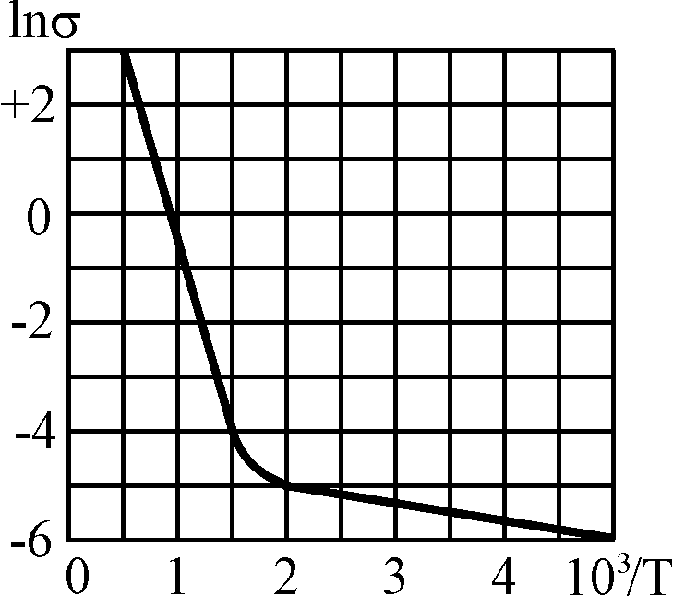
- Сколько тепла выделяется при образовании 1 г He⁴ из дейтерия H²? Какая масса каменного угля с теплотворной способностью 30 кДж/г эквивалентна этому теплу?
- Найти для молекул H₂ и NO энергию, необходимую для возбуждения их на первый вращательный уровень.
- Определить число радиоактивных ядер в свежеприготовленном препарате Br⁸², если известно, что через сутки его активность становится А = 7,4⋅10⁹ Бк.
- Определить возраст древних деревянных предметов, если известно, что удельная активность изотопа С¹⁴ у них составляет 0,75 удельной активности этого же изотопа в только что срубленных деревьях. Период полураспада C¹⁴ равен 5570 лет.

